**Муниципальное автономное общеобразовательное учреждение лицей № 7**

**Создание компьютерной игры в дополненной реальности**

**Выполнил:** Анисимов Алексей Юрьевич,

ученик 10Б класса

**Руководитель:**

Козлова Елена Геннадьевна, учитель информатики

**Томск 2022**

**Содержание**

**Введение** 3

**Описание работы** 4

С чего всё начиналось 4

От идеи к проекту 4

Результат 5

**Выводы**  6

**Используемая литература** 7

**Приложения**  8

**Введение**

***Актуальность***

В свободное время мне нравится играть в компьютерные игры. Однажды мне стало интересно, а как они создаются? Углубившись в эту тему, я решил сам попробовать создавать видеоигры и развивать новые для меня навыки разработки, программирования, моделирования и т.д.

***Цель:*** Создание игры в дополненной реальности

***Задачи:***

1. Изучить новый для меня движок Vuforia.
2. Развить необходимые навыки.
3. Разработать версию игры.
4. Исправить недочётыигры.

***Этапы реализации проекта:***

|  |  |
| --- | --- |
| **Этап** | **Виды деятельности** |
| 1. | Изучение материалов по дополненной реальности |
| 2. | Разработка дизайна игры |
| 3. | Обучение использованию движка Vuforia |
| 4. | Написание программного кода |
| 5. | Разработка версии игры |
| 6. | Тестирование |

**Описание работы**

***С чего все началось***

Моей первой попыткой создать игру была бродилка, в которой можно ходить по маленькому участку земли, осматривать окружение и таблички со слайдами презентации. (Прил. 1)

После этого я решил улучшать свои навыки разработки и сделать всё более сложные игры с широкими возможностями для игрока.Одним из моих поздних проектов стала компьютерная игра жанра шутер, созданная целиком и полностью моими руками, без использования чего-либо готового. (Прил. 2)

Я захотел попробовать что-нибудь новое, поэтому решил сделать телефонную игру в дополненной реальности.

Для этого мне нужно было придумать сюжет игры, продумать дизайн, основные объекты, правила. После предыдущего опыта мне это удалось без труда.

Идею для сюжета мне дало обучение в детском лагере по программе «Профильные техноотряды». Нас обучали созданию мобильной игры “конструктора” в дополненной реальности, во время которого я решил сделать игру на основе механики, которой нас обучили.

В этом же лагере я изучил функционал нового для меня движка Vuforia. На уроках я смог узнать о его возможностях и научился разрабатывать игры с помощью Vuforia.

#На следующем этапе встала необходимость изучения функционала нового для меня движка Vuforia. Обучался я очно, в детском лагере по программе «Профильные техноотряды». На уроках я смог узнать оего возможностях, функционале и научился разрабатывать игры с помощью Vuforia.#

***От идеи к проекту***

(Понятие и определение дополненной реальности)

(Возможности дополненной реальности позволяют…)

Создание игры началось с разработки объектов (Прил. 3), во время которой возникла проблема – выбранные мной программа для моделирования и игровой движок практически несовместимы. Это привело кнекоторым неполадкам, которые необходимо было исправить.

После этого я добавил в игру возможность взаимодействия с объектами, начал делать анимации взаимодействия с ними, а также исправлял все возникающие на этом этапе ошибки. На это у меня ушла большая часть всего времени. (Прил. 4)

На последнем этапе разработки я добавлял в игру различные текстуры, раскрашивал объекты, исправлял оставшиеся недочёты в коде и так далее. Я смог почувствовать себя настоящим разработчиком, заканчивая свою работу.

***Результат***

В итоге у меня получилась короткая игра в дополненной реальности, в которую можно играть с помощью той же метки, которая используется для её скачивания (Прил. 5,6). В ней любой желающий может провести свободное время. Работая над этим проектом, я смог получить много новых навыков, которые могут мне пригодиться в будущем.

**Выводы**

Цель достигнута, все задачи реализованы, компьютерная игра создана. Эта игра может помочь увлекательно скоротать время любому желающему в нее поиграть.

Работая над проектом, я познакомился с новыми возможностями создания видеоигр, смог почувствовать себя настоящим разработчикоми развил новые навыки разработки.

В будущем я планирую не останавливаться на достигнутом,развивать свои навыки разработки и совершенствовать своё владение IT-технологиями.

***Используемые источники***

1. Обучение программированию компьютерных игр

<https://www.youtube.com/c/Brackeys>

1. Обучение 3D моделированию <https://www.youtube.com/channel/UCRj3Ouz3gpess0AouOpO3gA>
2. Обучение 3D анимации

<https://www.youtube.com/channel/UCs5J4GVRB8s2P4hE-O0izrg>

1. Решение распространённых проблем с движком

<https://answers.unity.com/>

<https://blender.stackexchange.com/>

**Приложения**

**Первый проект по информатике**

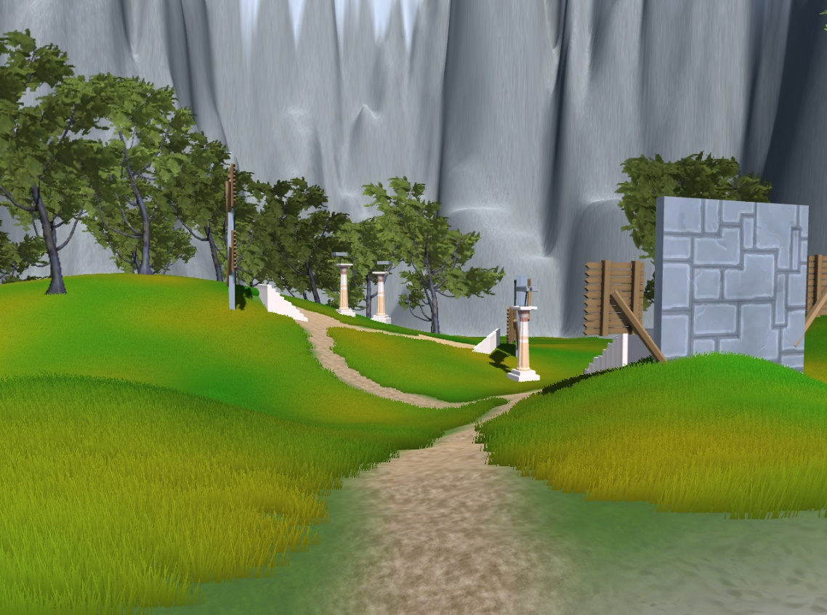

(Прил. 1)

**Последняя видеоигра, созданная мной**

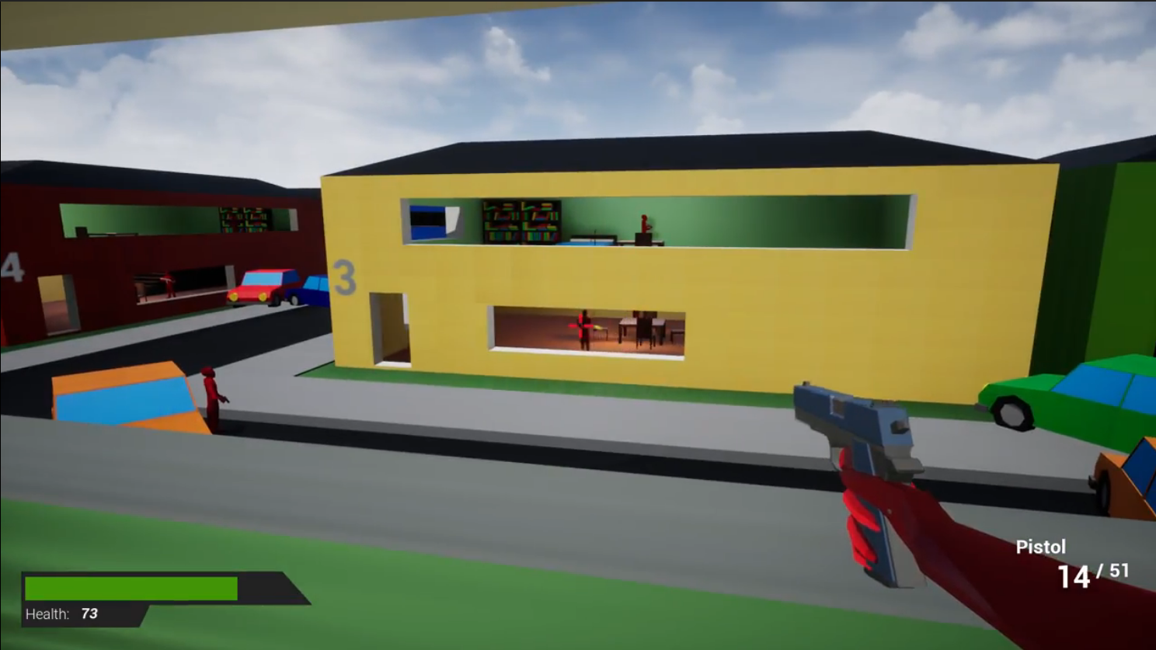

(Прил. 2)

**Создание объектов**

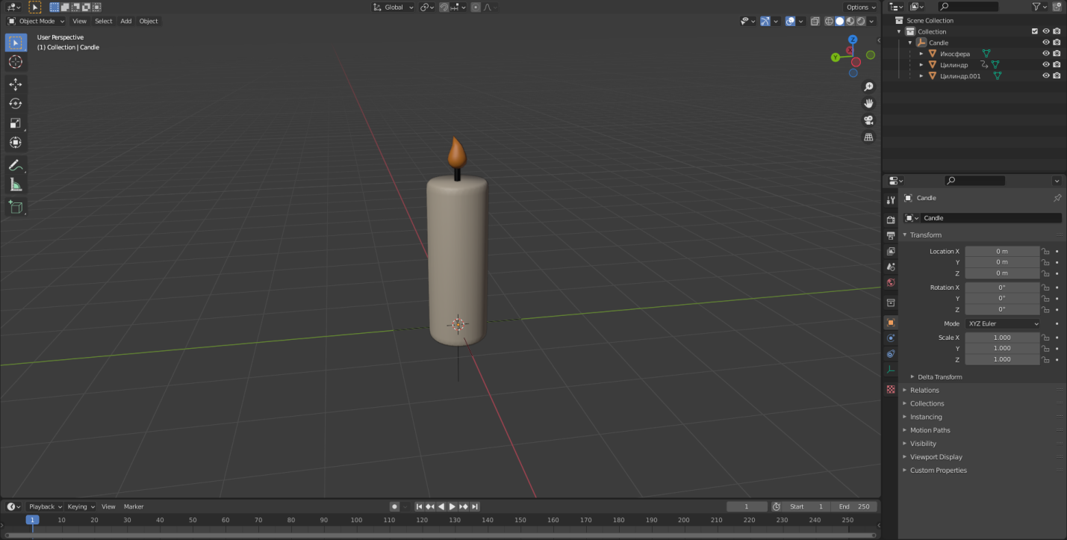

(Прил. 3)

**Разработка игры**

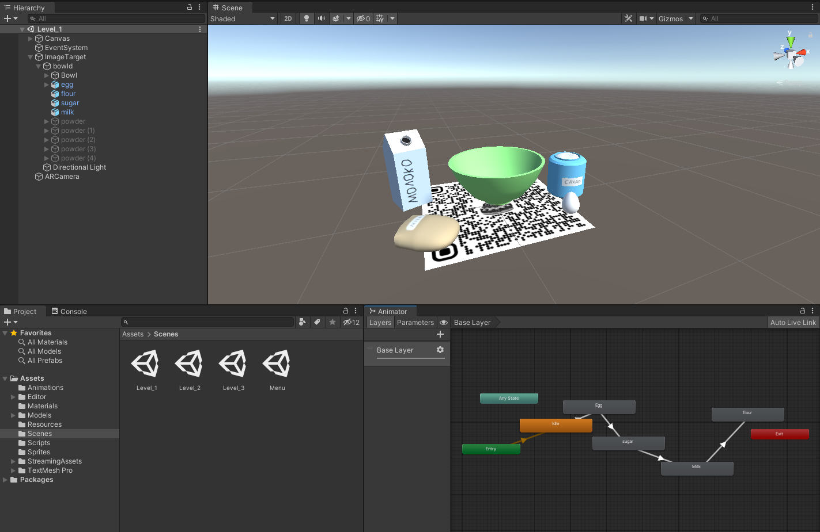

(Прил. 4)

**Видео готового проекта**

(Прил. 5)

**Игра**



<https://drive.google.com/file/d/1Q63H3-O7jV8LJXsDXRCWJVxOjmSIP_03/view?usp=sharing>

(Прил.4)